开源我的代码生成器以及数据库文档生成器(附截图和源码)
程序特点:
1. 可生成实体类,业务逻辑层,数据访问层,数据库文档等,如数据库定义的完整,生成代码也会包括注释(支持批量生成)
2. 由于Oracle数据表和字段都是大写表示,生成代码可读性较差.本程序可自定义相应的骆驼表示法(如UserName),增强生成代码的可读性,对应关系保存在XML文件中,可反复使用.(当能也可生成原始全部大写的代码).
3. 可进行预览或保存到文件
4. 生成方法包括 GetList(),GetModel(),GetModelList(),Add(),AddList(),Update(),UpdateList(),Delete(),DeleteList(),DeleteByKeys()等,可全部生成也可选择部分生成
5. 生成的文件默认放在C盘,并可自动打来目录.
6. 废话少说,上截图!

主界面
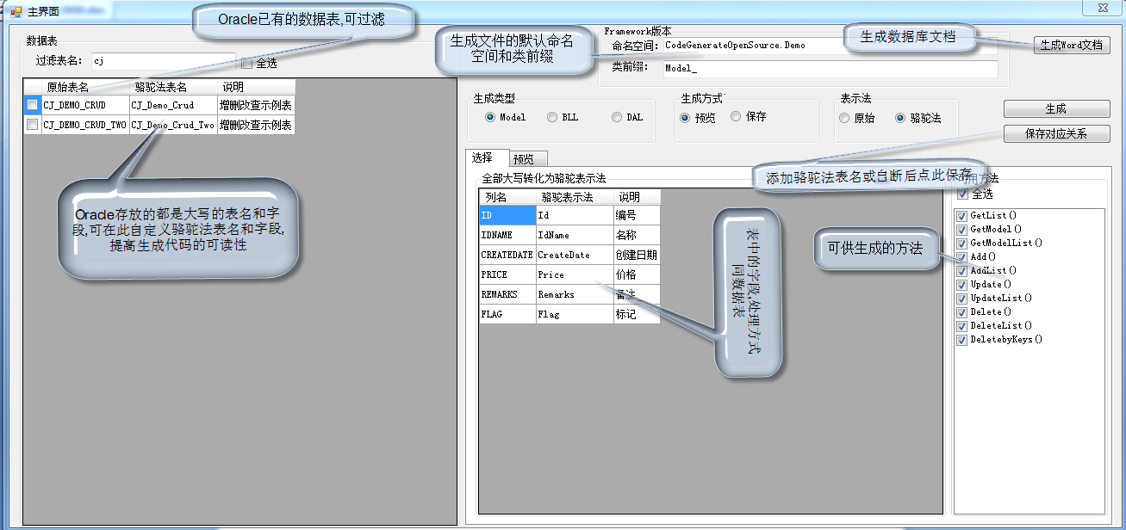
项目架构

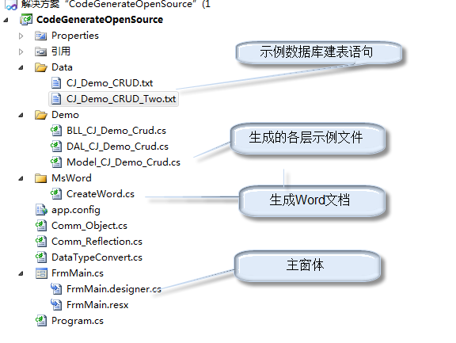
Word文档
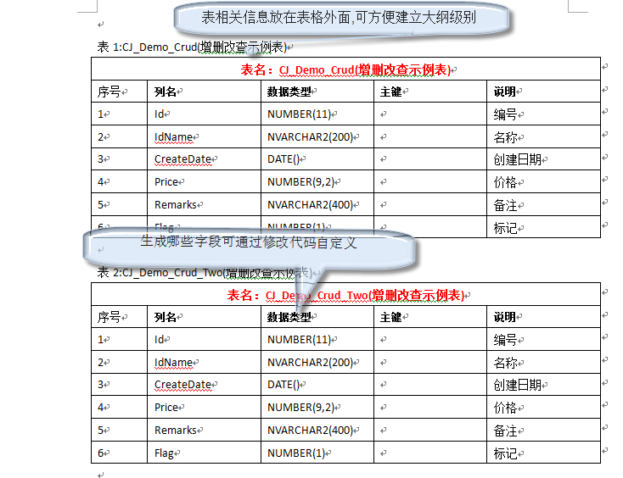
实体类层
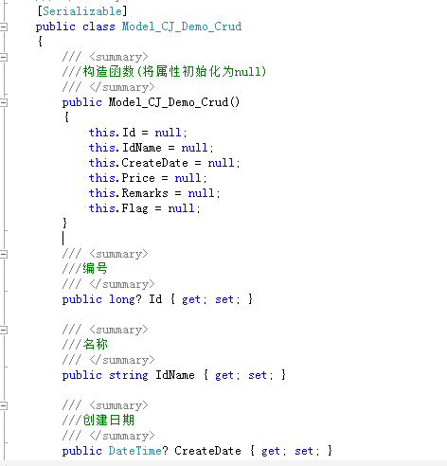
业务逻辑层
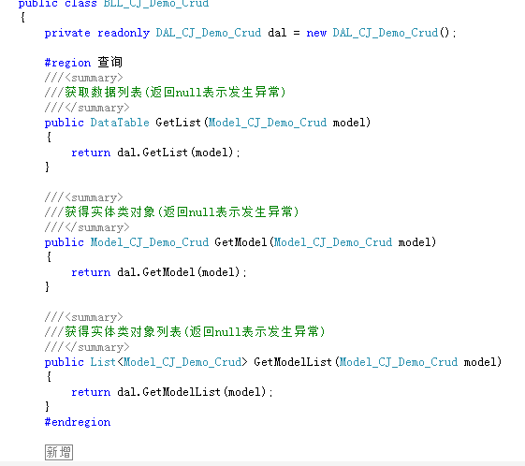
数据访问层
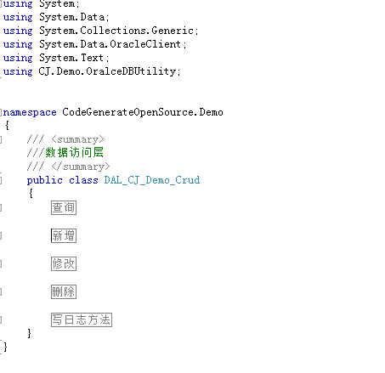
数据访问层二
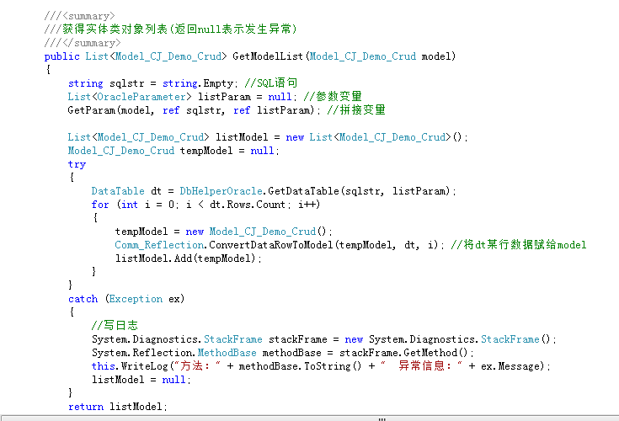

数据访问层三
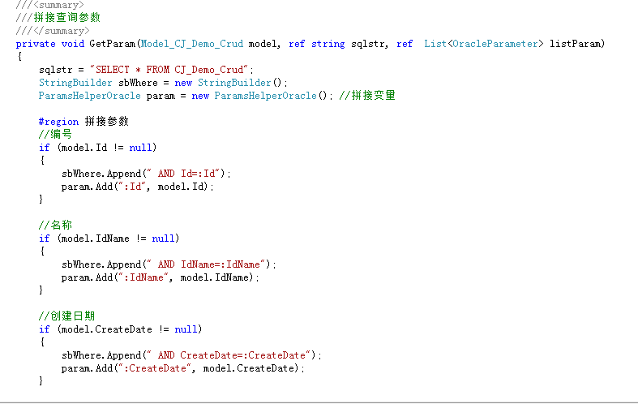
/Files/gossip/CodeGenerateOpenSource.zip

